

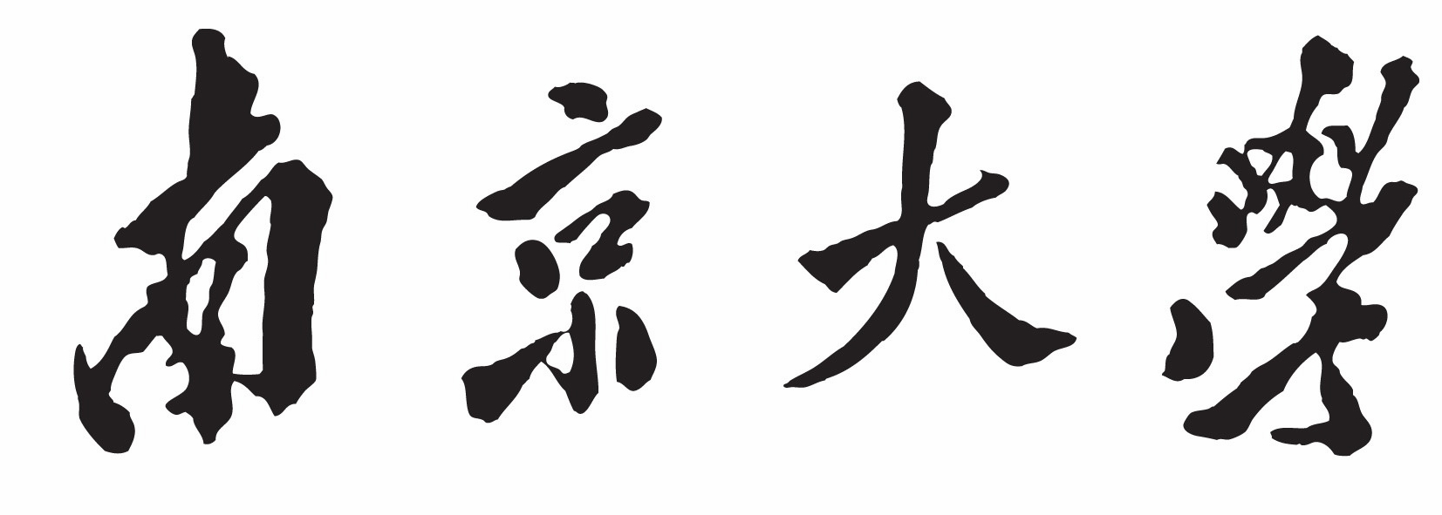
本 科 毕 业 设 计

院 系 计算机科学与技术系
专 业 计算机科学与技术
题 目 基于机器学习和选择取样的
循环不变式自动生成
年 级 2016级 学 号 161220092
学生姓名 孟 华
指导教师 卜磊 职 称 教授
提交日期

南京大学本科生毕业论文（设计、作品）中文摘要
题目：基于机器学习和选择取样的循环不变式自动生成
院系：计算机科学与技术系
专业：计算机科学与技术
本科生姓名：孟华
指导教师（姓名、职称）：卜磊 教授
摘要：

关键词：

南京大学本科生毕业论文（设计、作品）英文摘要
THESIS：Loop Invariant Generation by Machine Learning and Selective Sampling
DEPARTMENT：
SPECIALIZATION:
UNDERGRADUATE:
MENTOR:
ABSTRACT：

KEY WORDS:
目录
键入章标题(第 1 级) 1
键入章标题(第 2 级) 2
键入章标题(第 3 级) 3
键入章标题(第 1 级) 4
键入章标题(第 2 级) 5
键入章标题(第 3 级) 6
键入章标题(第 1 级) 4
键入章标题(第 2 级) 5
键入章标题(第 3 级) 6
键入章标题(第 1 级) 4
键入章标题(第 2 级) 5
键入章标题(第 3 级) 6

一、绪论
1.1 本课题的目的、意义
现如今，软件产业快速繁荣发展，大量软件不断问世，与此同时，人们也越来越关注软件安全。2012年8月1日，在Knight交易软件中的一个缺陷，使得在Knight在当天纽约证券交易所营业的第一个小时内疯狂买入了总成本约为70亿美元的股票，造成了重大损失，由此可见，软件安全在实际的生产生活中十分重要。
传统的软件安全检测方法是通过大量的软件测试来进行错误定位与分析，但是这样对测试人员要求较高，需要耗费大量人力和成本；同时由于测试的局限性，并不能完全保证软件的可靠性。因此，研究人员将焦点转移到形式化证明上，形式化证明基于逻辑基础和严密的数学，可以大大提高软件可靠性。而发现充分的循环不变式信息，是形式化证明方法中的关键问题之一。如果对于循环不变式进行人工查找，同样需要较高成本并且精确度难以得到保证，因此循环不变式的自动生成成为一个重要的课题。传统的循环不变式自动生成大多是应用约束求解，但是一旦程序复杂度升高则难以求解，并且不能很好的扩展。
最近，研究人员提出了“先猜后证”的循环不变式自动生成方法，主要思路是在初始样本的基础上生成候选循环不变式，再验证是否满足所要求的霍尔三元组的限制，如果满足要求则得到最终的循环不变式，反之，则可以将不满足的边界条件作为初始样本的补充添加进去，重新循环直到找到正确结果。但是这个过程的精确度及迭代次数严重依赖于初始样本的质量，对于初始样本的数量有比较高的要求，并且往往需要多次迭代。为了解决这一问题，研究人员提出在利用机器学习对于初始样本进行分类的时候，结合选择取样这一主动学习方式，自动优化生成的候选循环不变式，在减少迭代次数的同时提升精度。
因此，我们的研究目标，就是基于机器学习和选择取样自动生成循环不变式这一方法，实现一个高效精确的循环不变式自动生成系统，并且在这个方法基础上，增加“人机交互”的方式，进一步减少整个系统的迭代次数。
1.2 相关工作
如上文所说，现有的循环不变式自动生成方法大致分为约束求解和“先猜后证”两大类别。约束求解
1.3 研究内容
基于上文所述，我们需要设计实现一个基于机器学习和选择取样的循环不变式自动生成系统，并且支持人机交互功能，这一系统被命名为MIG (Machine Learning based Invariant Generation)，下面将介绍具体的模块划分与相关工作：
（1）基于约束求解和随机取样的初始样本生成模块：利用约束求解器Z3和随机取样，生成给定霍尔三元组的初始样本及对应标签。
（2）生成候选循环不变式模块：这一模块主要分为两个部分，第一部分为利用LIBSVM对于模块一中生成的带标签的初始样本进行分类学习，得到分类超平面即为候选循环不变式；第二部分为选择取样，根据候选循环不变式生成边界样本，添加标签后加入到原始样本集中重复模块二，直到收敛。
（3）验证候选循环不变式是否满足霍尔三元组模块：这一模块主要分为两个部分：第一部分为采用约束求解器Z3和符号执行工具KLEE结合的方式，验证是否存在不满足霍尔三元组的样本点，如果不存在，则证明生成的循环不变式正确；如果存在，则可以将生成的样本点作为边界点加入到初始样本集中，重复整个算法进行迭代；第二部分为人机交互模块，如果候选循环不变式不能满足霍尔三元组，且用户配置参数中开启了人机交互选项，则会进入人机交互部分，按照提示输入对应变量的值作为样本点加入初始样本集重复算法迭代。
通过MIG与Interproc等传统循环不变式生成工具，以及MIG自身是否开启选择取样和人机交互模块在20个实际程序的测试分析，MIG系统在效率和性能上都有较好的表现，符合预期效果，具体实验设置与实验数据将在第四章进行详细说明。
1.4 论文结构
论文第一章介绍了此研究的目的和意义，与此相关的现有工作以及概述了此研究的主要研究内容。第二章介绍包括软件测试、霍尔三元组、支持向量机监督学习算法等此研究用到的相关背景知识，并且介绍了“先猜后证”的基于机器学习的循环不变式自动生成的相关概念和算法。第三章详细介绍MIG系统的模块详细划分、相关算法和具体实现。第四章介绍了MIG系统的运行环境和实验设置，对比了是否开启选择取样和人机交互模块的性能和效率，并且通过与其他循环不变式生成工具的实验比较，分析MIG系统表现。第五章为论文的总结，概述了本课题的主要贡献及相应创新点，并且提出了改进的方向。
二、背景知识
2.1 软件测试
2.2 霍尔三元组
2.3 支持向量机监督学习算法
2.4 选择取样 (Selective Sampling)
2.5 基于约束求解的循环不变式自动生成
2.6 基于机器学习的循环不变式自动生成
2.7 本章总结
本章主要介绍软件测试、霍尔三元组、支持向量机监督学习算法等机器学习相关背景知识。首先指出软件测试在当今信息社会的重要性，重点介绍循环不变式自动生成中的关键概念霍尔三元组和支持向量机、选择取样等机器学习相关背景，然后说明现有基于约束求解的循环不变式自动生成具有的几个缺点，并介绍基于机器学习的循环不变式自动生成的相关概念和算法，具体实现将在第三章中详细介绍。
三、基于机器学习和选择取样的循环不变式自动生成系统实现
如上文介绍，我们将基于机器学习和选择取样的循环不变式自动生成系统命名为MIG (Machine Learning based Invariant Generation)，下面将介绍具体的实现细节：
3.1 MIG系统整体框架
3.1.1 系统框架示意图及注解
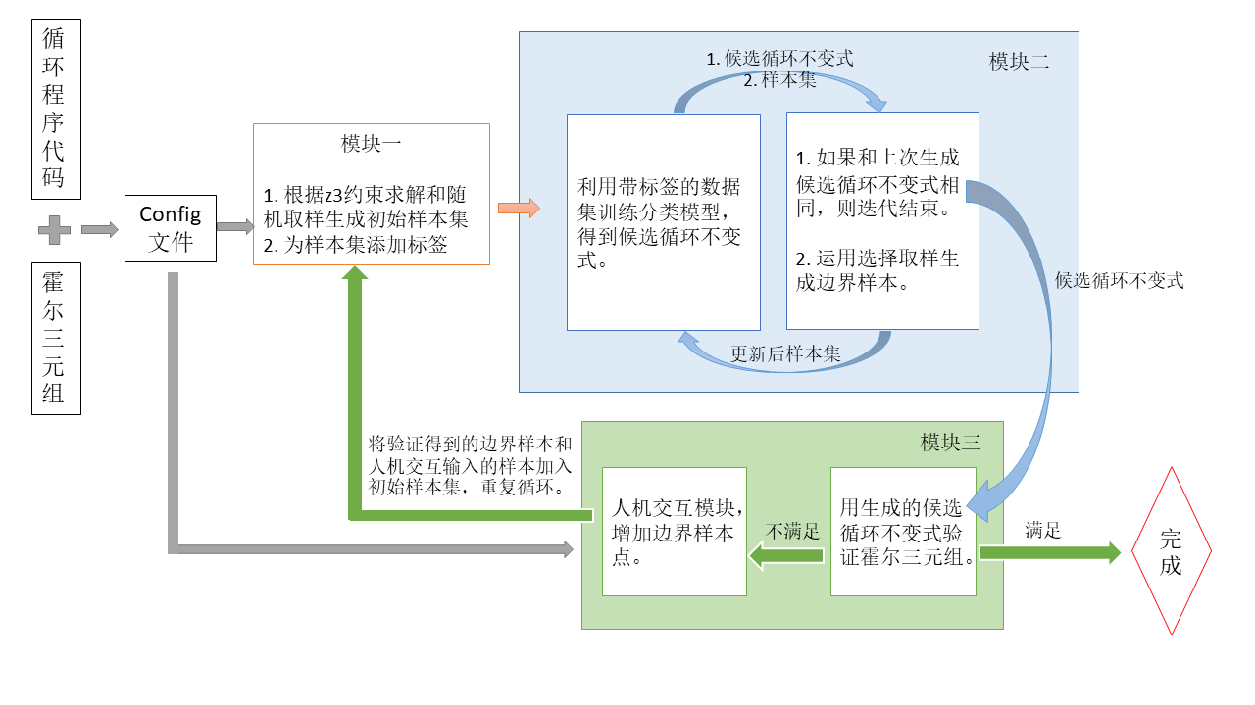
如图所示，MIG系统主要分为三个模块：初始样本及标签生成模块、候选循环不变式生成模块以及验证候选循环不变式是否满足霍尔三元组模块。系统需要将待测试霍尔三元组按照规定输入改为Config文件，Config文件会在模块一和模块三中使用。系统整体采用脚本加cpp文件的形式实现。
模块一首先将Config文件中的各项条件提取出来，利用Z3约束求解器得到Positive(SP)和Negative(SP)各一组解，然后利用随机取样生成一定数量的初始样本，MIG系统默认为正负各十组，需要注意的是，如果对于纯bool型变量进行预测，因为在添加样本点是会进行去重，所以将无法满足生成十组的要求造成死循环，所以对于纯bool型变量需要更改这一参数。生成的初始样本及标签作为模块二的输入参数。
由图可以看出，模块二主要分为两个部分，利用LIBSVM进行支持向量机分类学习和根据选择取样生成新的边界样本使循环不变式收敛。当本次和上次生成的循环不变式相等时，迭代结束，进入模块三，验证候选循环不变式是否满足霍尔三元组。
模块三同样分为两个部分，验证部分和人机交互部分。首先根据Config文件和候选循环不变式生成验证需要的cpp文件，根据需要使用Z3或者KLEE进行求解，如果验证成功则循环不变式生成完成，如果验证失败则可以得到边界样本，同时选择是否进入人机交互模块，默认参数为进入。进入人机交互模块之后，按照提示输入边界样本，用户输入的边界样本将和验证得到的边界样本一起进行去重之后添加到原样本集中，重复模块二，算法迭代。具体模块实现将在3.2章节中介绍。
3.1.2 系统文件目录说明
.
Build ………………………… 生成的临时文件及结果文件存储
01 ……………………… 文件夹以测试文件名前缀命名
01.invariant ……… 生成的循环不变式结果文件
…
…
Config ……………………… 测试文件集
01.cfg ………………… 测试文件
…
InitGenData ………………… 生成初始样本及标签
ExtractConfig.sh ………… 将Config中的条件生成相应函数
GenerateCpp.sh ………… 生成完整的可运行生成初始样本的cpp文件
Head …………………… 生成cpp文件所需头文件
Main …………………… 生成cpp文件Main函数部分
GeneraateInvariant ………… 生成候选循环不变式
CalcHyperplane.cpp …… 根据libsvm生成的model文件计算超平面
GenerateInvariant.sh …… 生成候选循环不变式控制脚本文件
GenPolyData.cpp ……… 将初始样本集映射到高维空间
GenPolyVar.cpp ………… 将变量映射到高维空间（方便循环不变式输出）
Main …………………… 选择取样cpp文件Main部分
OutputHyperplane.cpp … 根据超平面参数及样本集计算不等式符号
PredictHead……………… 选择取样cpp文件所需头文件
VerifyInvariant ……………… 验证候选表达式是否满足霍尔三元组
VerifyInvariant.sh ………… 验证部分控制脚本
AddBorderNode.sh ……… 将生成的边界样本添加到初始样本集中
UserAddNode.sh ………… 人机交互控制脚本
Main ……………………… 生成验证文件所需Main函数部分
libsvm-3.24
README
run.sh ………………………… 总运行控制脚本
3.2 模块具体实现
3.2.1 结合约束求解和随机生成的初始样本生成
进行初始样本的生成首先要解决的问题是如何在运行的系统中执行需要求解的循环代码片段，如果纯c++文件是无法做到的，所以MIG系统采取脚本与c++文件结合的方式实现。在模块一中，首先使用ExtractConfig.sh脚本将Config文件中的条件生成对应的c++代码片段，如图所示，左图为Config文件，右图为生成的cpp文件中对应函数，具体Config文件格式将在4.1.2中详细说明。
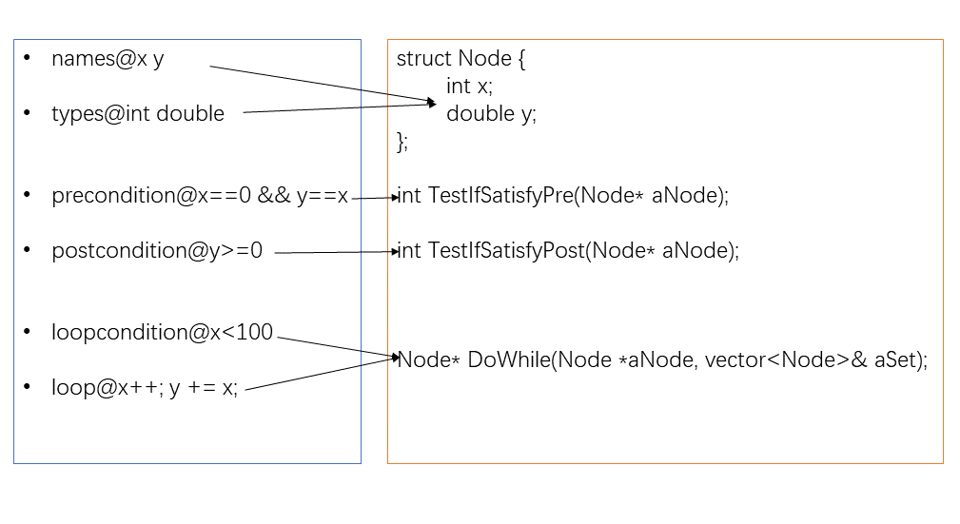
首先，对于待生成循环不变式的变量采用结构体形式存储，因为在生成初始样本的过程中，1. 需要进行去重：因为SVM算法生成的分类器是保证离所有的点距离最大，而重复的样本点会干扰最终循环不变式的生成；2. Positive(SP)需要样本点满足precondition且循环结束时满足postcondition，且在循环过程中生成的样本点都属于Positive(SP)，这意味着满足precondition且在循环过程中被加入初始样本集的样本点有可能不符合postcondition而需要被去除。由以上两点原因决定我们需要在样本点生成结束之后再写入文件，所以需要在运行过程中存储生成的节点，而由于变量个数、类型的不确定性，所以将变量整合为结构体存储可以简化这一过程。
TestIfSatisfyPre和TestIfSatisfyPost函数判断传入的样本点是否满足precondition和postcondition，如果满足返回1，不满足返回-1。
DoWhile函数从传入的样本点开始，将执行循环过程中每一轮循环结束生成的样本点加入到样本集Set中，最后返回不满足循环条件的样本点。
基本运行函数生成完毕之后，需要生成main函数部分。main函数主要由两部分构成：第一部分应用Z3约束求解器分别求出满足和不满足precondition的一组解，然后调用DoWhile函数将循环过程中生成的样本点和相应标签加入到样本集中；第二部分为利用随机数随机生成初始样本，将当前毫秒时间作为种子进行随机数运算，对于不同类型的变量分别做不同的处理，如对于bool型变量生成的随机数需要模2，对于double型变量需要除以RAND_MAX然后扩容到需要的范围，这里默认的取值范围为[-100, 100]。初始样本及标签生成完毕之后，按照LIBSVM规定输入格式输出到文件即可。
3.2.2 基于选择取样自动迭代优化的候选循环不变式生成
3.2.2.1 将数据映射到高维空间解决非线性分类问题
根据Config文件中degree参数决定生成循环不变式最高次次数，然后将变量和数据映射到对应维度空间，具体见GenPolyData.cpp和GenPolyVar.cpp，这里介绍映射算法：

3.2.2.2 采用LIBSVM生成候选循环不变式
3.2.2.3 利用选择取样加速整体算法收敛速度

3.2.3 验证候选循环不变式是否满足霍尔三元组
3.3 本章总结
四、基于机器学习的循环不变式自动生成系统实验
4.1 运行说明
4.1.1 实验运行环境
系统版本：Linux debian 4.9.0 (2018-05-07) i686 GNU/Linux
单核处理器，4G内存
需安装的软件环境：LIBSVM (3.24)，KLEE (2.0)，Z3 (4.8.7)，同时需要将LIBSVM安装到项目根目录文件夹下或者添加环境变量。
4.1.2 输入文件
参考测试用例在Config/ 文件夹下，可以根据样例编写个人测试程序，这里进行简单介绍测试程序组成和格式。
必选项：
- 待预测变量集：以names@开头，以空格隔开，结尾避免多余空格。
- 待预测变量类型集：以types@开头，以空格隔开，与变量集一一对应。
- Precondition：以precondition@开头，跟随bool类型表达式。
- Loopcondition：以loopcondition@开头，跟随循环条件。
- Loop：以loop@开头，跟随完整程序片段，说明循环主体程序部分。
- Postcondition：以postcondition@开头，跟随bool类型表达式。
- 生成循环不变式指数：以degree@开头，标明目标循环不变式的最高次数。
- 是否开启选择取样；以selective@开头，0为不开启，默认值及其余值为开启。
- 是否开启人机交互：以interactive@开头，0为不开启，默认值及其余值为开启。
可选项：
- 循环前程序片段：以loopbeofer@开头，跟随完整程序片段，用以添加循环前准备工作以及不在待预测变量集中的变量定义与初始化工作。
4.1.3 运行参数
进入MIG程序根目录，运行run.sh，需要输入三个参数，分别为待预测测试文件，Z3 build文件夹地址和KLEE include文件夹地址。
如果开启人机交互，则会在每轮迭代之后选择是否输入，如果输入’Y”则进入人机交互环节，按照提示进行输入即可。
最终生成的循环不变式会输出在屏幕上，或可以在Build/对应文件夹目录下找到.invariant文件即为最终结果。
4.2 实验设置
4.2.1 程序测试集
MIG提供20个样例测试程序，包含线性循环不变式预测和二次多项式循环不变式预测，由于电脑性能限制，多变量高次数的循环不变式生成会触发超时判断，所以预测变量包含bool, int 和double型的1 – 3个变量。具体设置如下：
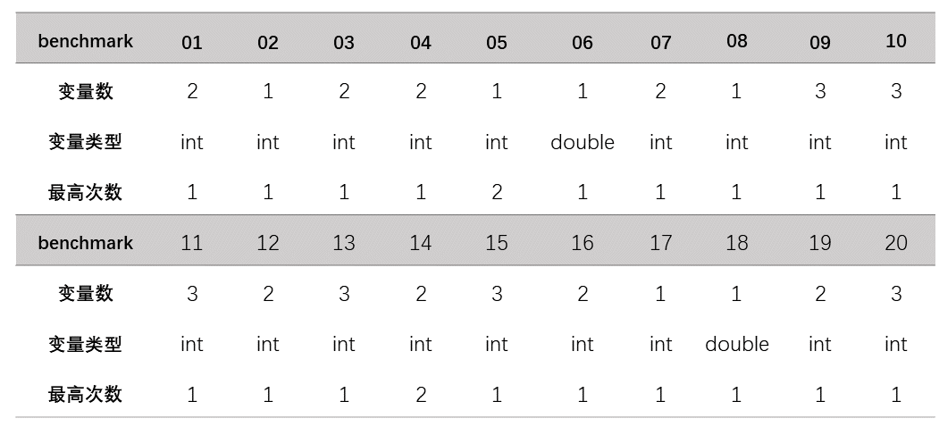
4.2.2 实验配置
MIG设置两组对照实验，第一组是对比自身不采用选择取样，采用选择取样以及采用选择取样和人机交互三种方式生成循环不变式，所生成的样本数量、迭代次数和CPU耗费时间。为了尽量减少实验的随机性，将初始样本中的随机数样本生成数量减少为0或1，即如果约束求解失败则Positive(SP)和Negative(SP)各随机生成一个初始样本，如果约束求解成功则采用约束求解得到的值。同时记录时间为CPU消耗时间，因为在人机交互过程中，人力输入的时间往往显著长于CPU运行时间；并且因为随机取样的值会影响最终运行时间，所以记录时间为三次运行的平均值。
第二组对照实验为MIG和现在流行的其他循环不变式生成系统的正确性进行对比。
4.3 实验结果
4.3.1 实验一：是否采用选择取样和人机交互运行对比。
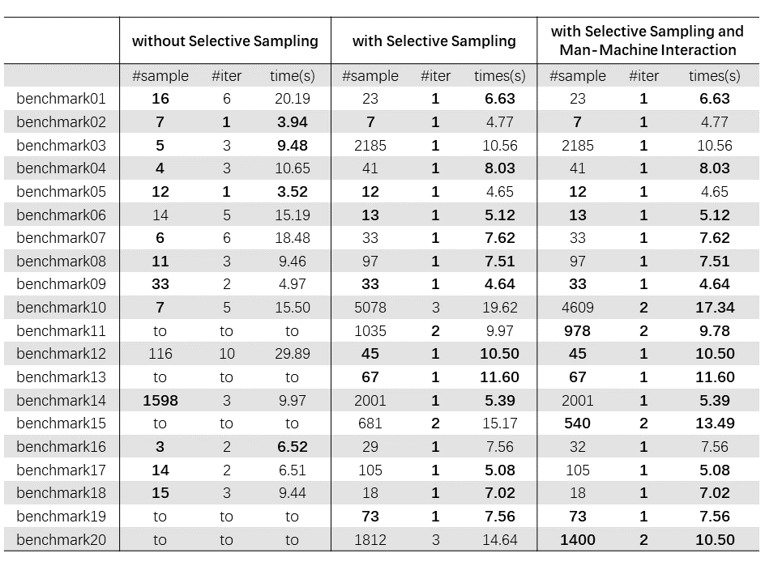
在这一实验中，我们统计了不采用随机取样、采用随机取样和采用随机取样加人机交互结合三种生成方式下，生成样本数量、迭代次数以及运行时间数据，实验结果的汇总如表所示。
从表中数据分析可知，采用随机取样方式可以显著减少迭代次数，并且可以解决非随机采样下TIME_OUT的测试用例，但是通常需要生成更多的样本数据；采用随机取样加人机交互的方式在10、11、15、20四个用例中，减少了程序运行时间或迭代次数，但是这需要测试人员对于样例及对应霍尔三元组非常熟悉，才能添加合理的加速收敛的边界点，因为SVM分类器生成的超平面需要使得所有点到分类器的距离最大化，所以如果随意添加样本点，可能会增加运行时间。
同时注意到02、03、05、16四个测试用例中，不采用随机取样方式所需时间更少，这是因为虽然采用随机取样的方式减少了总迭代次数，但是在每一轮迭代中需要多次取样使得生成循环不变式收敛，而这四个测试用例的precondition十分精确的给出了关键分类样本点，导致直接根据初始样本点生成循环不变式结束迭代的不采用随机取样方式时间更短。但是这样的结果并不具备通用性，因为对于给定霍尔三元组的精确度有很高的要求，当处理测试用例相对复杂的11、13、15、19、20测试样例时，不采用随机取样的方式会导致超时而无法得到最终结果。

4.3.2 实验二：MIG和其他循环不变式生成工具的效果对比
待完成
4.4 本章总结
本章针对实现的MIG系统设计了两组对比实验，实验数据表明通过选择取样和人机交互可以提升循环不变式生成系统的性能，减少迭代次数和运行时间，达到了预期研究目标。
五、总结与展望
5.1 本文主要贡献与创新
本文主要实现了基于机器学习和选择取样的循环不变式自动生成系统，下面介绍主要贡献及创新点：
- MIG系统区别于传统的约束求解方式，应用支持向量机对于初始样本进行分类学析，所以可以支持多种简单数据类型、复杂程序以及非线性循环不变式的生成，能够扩展其应用范围。
- 通过MIG进行两组对比实验表明，采用选择取样以及人机交互可以提升系统性能和效率，同时相对于Interproc等其他现有工具有较好的表现。
5.2 研究展望
作为基于机器学习的循环不变式自动生成系统，MIG同时也存在较大的提升空间：
- MIG不能支持字符串、结构体等复杂数据类型的循环不变式生成，所以在实际程序应用中会受到一定限制。
- 因为在初始样本的生成过程和选择取样的过程中都存在随机数的生成过程，而样本的好坏会直接影响到迭代次数与结果，所以运行的性能与效率并不能得到完全的保证，后续可以优化随机样本生成过程减少随机性带来的影响。
参考文献
致谢

